PAPIER
- pojemnik/worek niebieski

WRZUCAMY:
* opakowania z papieru i tektury,
* gazety, książki, zeszyty, katalogi, foldery, tekturę, czysty papier, kartony itp.

NIE WRZUCAMY:
* pampersów i podpasek,
* kartonów po mleku i napojach,
* artykułów higienicznych, tapet (jest na nich stary klej), zabrudzonego papieru itp.
A B C

SYSTEMU GOSPODARKI ODPADAMI

SZKŁO
- pojemnik/worek zielony

WRZUCAMY:
* opakowania szklane bezbarwne i kolorowe tj. butelki, słoiki, itp. wolne od zanieczyszczeń metalami i tworzywami

NIE WRZUCAMY:
* luster i szkła zbrojonego,
* fajansu i porcelany,
* zużytych żarówek,
* lamp jarzeniowych,
* szkła nietłukącego typu
Duralex, Arcoroc, Vereco

METALE I TWORZYWA SZTUCZNE
pojemnik/worek żółty

WRZUCAMY:
* butelki typu PET, opakowania po płynach i napojach, opakowania po płynach i chemii gospodarczej, plastikowe worki, torebki, folie i reklamówki, plastikowe pojemniki i koszyki po owocach, plastikowe nakrętki,
* puszki aluminiowe po napojach, folie aluminiowe, drobny złom, puszki z blachy, stalowej kapsle z butelek, pokrywki ze słoików, żeliwne garnki.

NIE WRZUCAMY:
* pojemników po produktach lekarskich, styropianu,
* puszek po farbach i lakierach, pojemników po aerozolach,
* opakowań po olejach silnikowych,
* papieru i tektury,
* pampersów,
* baterii.

DBAJMY
O ŚRODOWISKO

Obowiązujące terminy płatności
- za styczeń i luty: do 10 marca
- za marzec i kwiecień: do 10 maja
- za maj i czerwiec: do 10 lipca
- za lipiec i sierpień: do 10 września
- wrzesień i październik: do 10 listopada
- listopad i grudzień: do 10 stycznia
Formy płatności
1.kartą w Urzędzie Miejskim w Dukli od poniedziałku do piątku w godz.7:00-15:00
2. przelewem na rachunek bankowy:
57 1130 1105 0005 2141 2520 0022
Urząd Miejski w Dukli
ul. Trakt Węgierski 11, 38-450 Dukla
tytułem: np. opłata za odbiór odpadów komunalnych
za Kowalski Jan, Dukla ul. Parkowa 17
UWAGA!!!
Sposób zbierania odpadów komunalnych podlega bieżącej kontroli przedsiębiorcy odbierającego odpady komunalne z nieruchomości.
Niedopełnienie obowiązku selektywnego zbierania skutkować będzie naliczeniem wyższej opłaty.
A B C
PAPIER
- pojemnik/worek niebieski

WRZUCAMY:
* opakowania z papieru i tektury,
* gazety, książki, zeszyty, katalogi, foldery, tekturę, czysty papier, kartony itp.

NIE WRZUCAMY:
* pampersów i podpasek,
* kartonów po mleku i napojach,
* artykułów higienicznych, tapet (jest na nich stary klej), zabrudzonego papieru itp.
POPIOŁY
- worek popielaty (zakupiony u przedsiębiorcy odbierającego odpady z terenu Gminy Dukla)

WRZUCAMY:
* popioły i żużel piecowy

NIE WRZUCAMY:
* gorących popiołów i żużli!!

Popioły można także przywieźć na GPSZOK w Dukli

ODPADY NIESEGREGOWANE
- pojemnik/worek np. czarny

WRZUCAMY:
*pozostałe odpady, które nie podlegają segregacji wrzucamy do worka czarnego lub pojemnika, a są to m.in. :
*pampersy, waciki, ręczniki papierowe,
*odpady z tworzyw sztucznych i szkła, które nie są opakowaniami,
*ceramika,
*przedmioty wykorzystywane do utrzymania czystości, i higieny osobistej,
*zabrudzony papier opakowaniowy, itp.

NIE WRZUCAMY:
*odpadów podlegających segregacji

DEKLARACJE

Na terenie Gminy Dukla obowiązuje zasada, że oplata za odpady naliczana jest od ilości osób zamieszkujących daną nieruchomość. Każdy właściciel nieruchomości musi złożyć deklarację, w której informuje ile osób zamieszkuje na danej posesji lub w mieszkaniu. Deklarację należy złożyć w terminie 14 dni od dnia zamieszkania na danej nieruchomości pierwszego mieszkańca, a także w ciągu 10 dni od dnia nastąpienia zmiany danych będących podstawą ustalenia wysokości należnej opłaty za gospodarowanie odpadami komunalnymi.

Odpady odbierane w gminnym punkcie selektywnej zbiórki odpadów
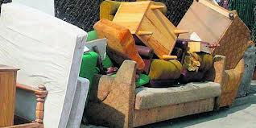
Odpady wielkogabarytowe – odbierane również raz do roku sprzed posesji, po wcześniejszym zgłoszeniu

Zużyty sprzęt elektryczny i elektroniczny – odbierane również raz do roku sprzed posesji, po wcześniejszym zgłoszeniu
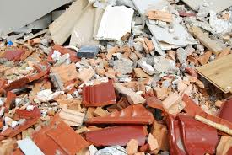
Odpady budowlane i rozbiórkowe (usługa nieodpłatna do 200 kg rocznie od nieruchomości)

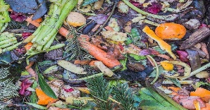
Odpady ulegające biodegradacji np. skoszona trawa, resztki warzyw należy kompostować we własnym zakresie(osoby posiadające kompostownik) lub dostarczyć do GPSZOKu w Dukli

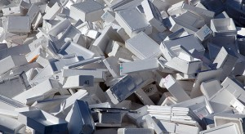
Materiały izolacyjne
np. styropian (usługa nieodpłatna do 3 worków 120 l rocznie od nieruchomości)

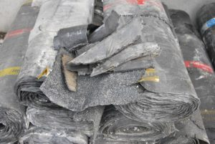
Odpadowa papa – (usługa bezpłatna do 100 kg rocznie od nieruchomości)

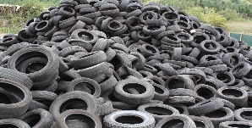
Opony – odbierane również raz do roku sprzed posesji, po wcześniejszym zgłoszeniu (limit 4 szt.) bądź na bieżąco w GPSZOKu w ilości 8 szt./nieruchomość (większe ilości odpłatnie)

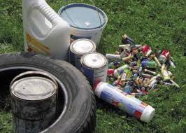
Inne odpady niebezpieczne:
np. zużyte oleje silnikowe, farby, kleje, rozpuszczalniki, lampy fluorescencyjne
PRZETERMINOWANE LEKI

